TP 03 — EC2 : Calcul, paires de clés et groupes de sécurité
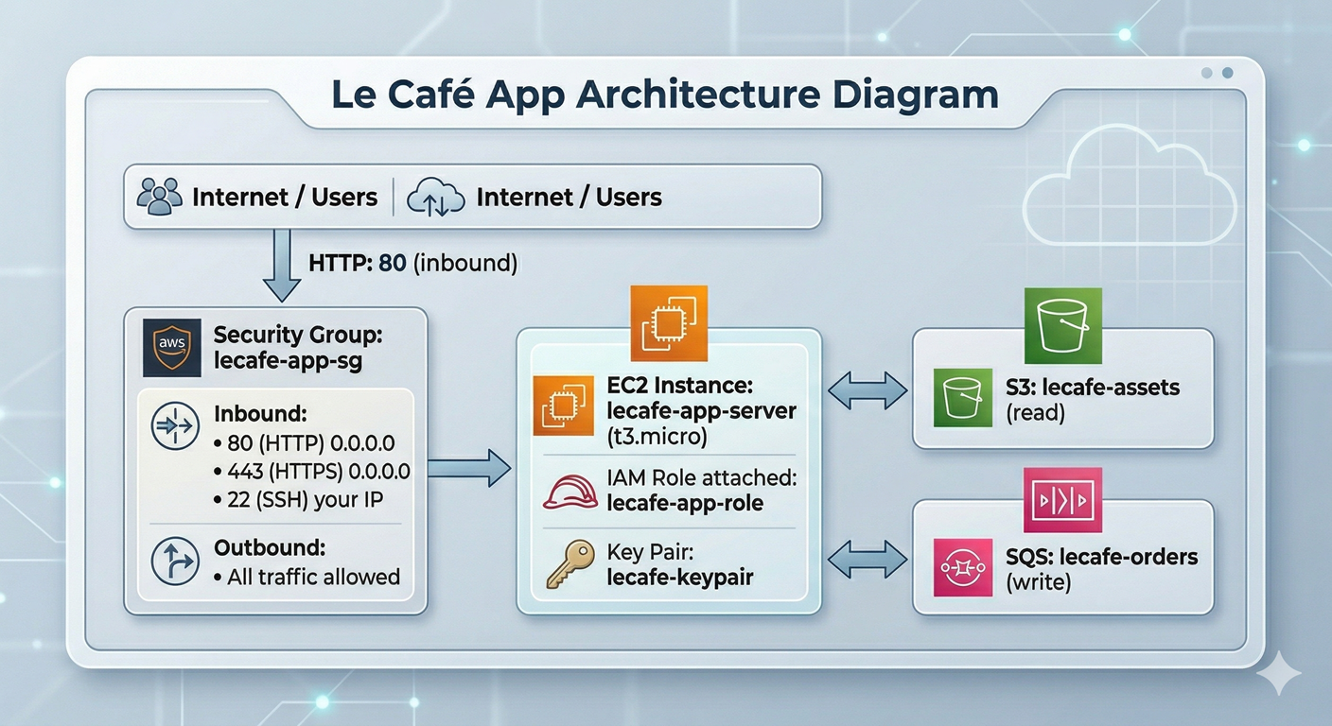

Partie 1 — Préparer l'environnement

Étape 1 — Démarrer LocalStack et recréer les ressources du TP 01
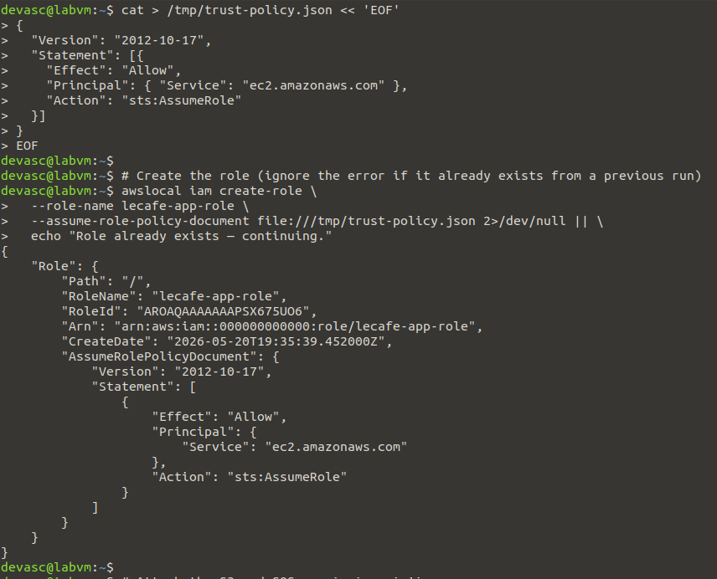

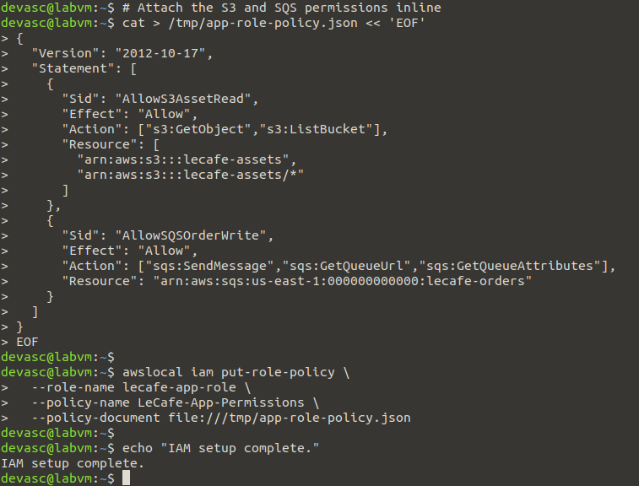

Étape 2 — Recréer les ressources S3 et SQS de support
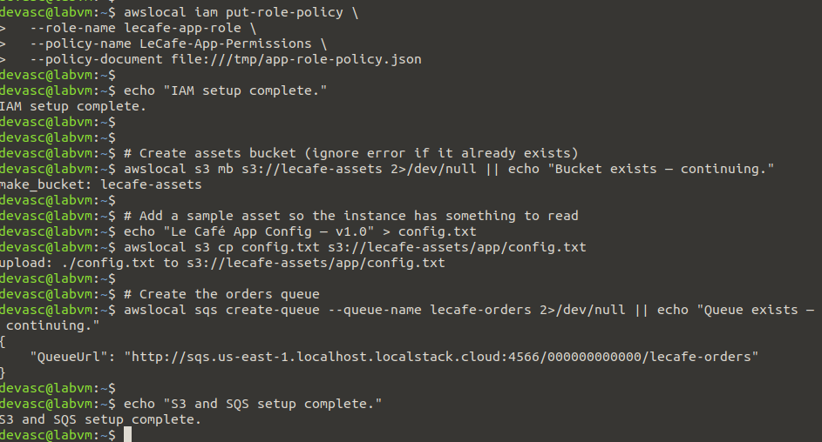

Partie 2 — Créer une paire de clés

Étape 3 — Générer la paire de clés

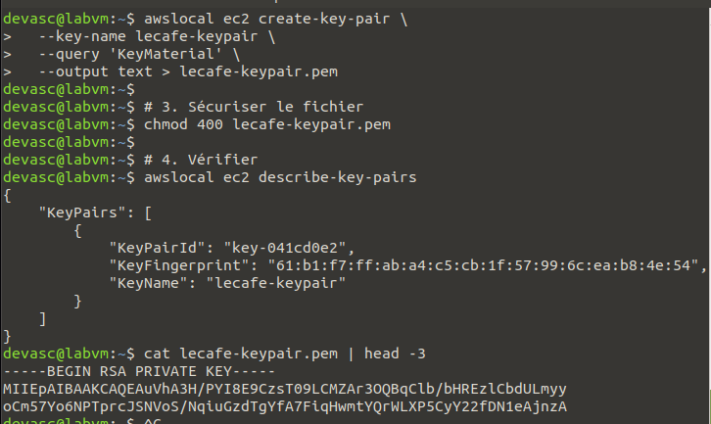
MIIEpAIBAAKCAQEAuVhA3H/PYI8E9CzsT09LCMZAr3OQBqClb/bHREzlCbdULmyy
oCm57Yo6NPTprcJSNVoS/NqiuGzdTgYfA7FiqHwmtYQrWLXP5CyY22fDN1eAjnzA

Partie 3 — Créer un groupe de sécurité

Étape 4 — Comprendre ce que vous concevez

Étape 5 — Créer le groupe de sécurité
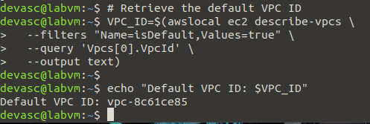

Default VPC ID: vpc-8c61ce85

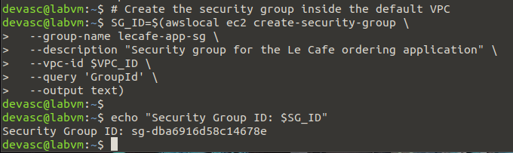

Security Group ID: sg-dba6916d58c14678e

Étape 6 — Ajouter des règles entrantes
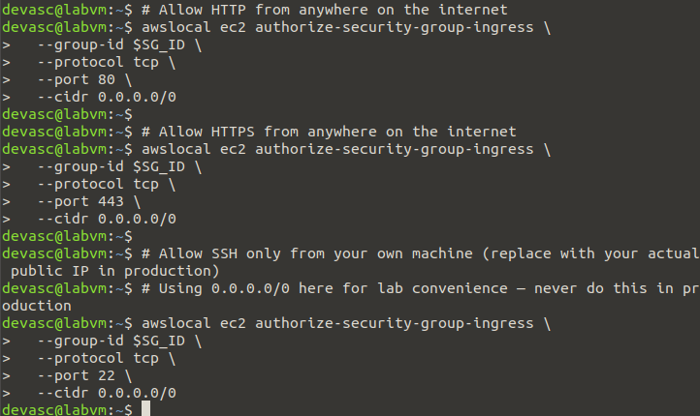

devasc@labvm:~$ # Verify all three inbound rules were applied
devasc@labvm:~$ awslocal ec2 describe-security-groups --group-ids $SG_ID
{
"SecurityGroups": [
{
"Description": "Security group for the Le Cafe ordering application",
"GroupName": "lecafe-app-sg",
"IpPermissions": [
{
"FromPort": 80,
"IpProtocol": "tcp",
"IpRanges": [
{
"CidrIp": "0.0.0.0/0"
}
],
"Ipv6Ranges": [],
"PrefixListIds": [],
"ToPort": 80,
"UserIdGroupPairs": []
},
{
"FromPort": 443,
"IpProtocol": "tcp",
"IpRanges": [
{
"CidrIp": "0.0.0.0/0"
}
],
"Ipv6Ranges": [],
"PrefixListIds": [],
"ToPort": 443,
"UserIdGroupPairs": []
},
{
"FromPort": 22,
"IpProtocol": "tcp",
"IpRanges": [
{
"CidrIp": "0.0.0.0/0"
}
],
"Ipv6Ranges": [],
"PrefixListIds": [],
"ToPort": 22,
"UserIdGroupPairs": []
}
],
"OwnerId": "000000000000",
"GroupId": "sg-dba6916d58c14678e",
"IpPermissionsEgress": [
{
"IpProtocol": "-1",
"IpRanges": [
{
"CidrIp": "0.0.0.0/0"
}
],
"Ipv6Ranges": [],
"PrefixListIds": [],
"UserIdGroupPairs": []
}
],
"Tags": [],
"VpcId": "vpc-8c61ce85"
}
]
}

Partie 4 — Lancement de l'instance EC2

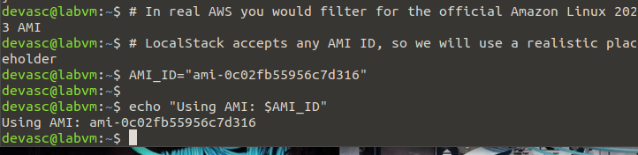
Étape 7 — Trouver un AMI

Using AMI: ami-0c02fb55956c7d316

Étape 8 — Créer un profil d'instance

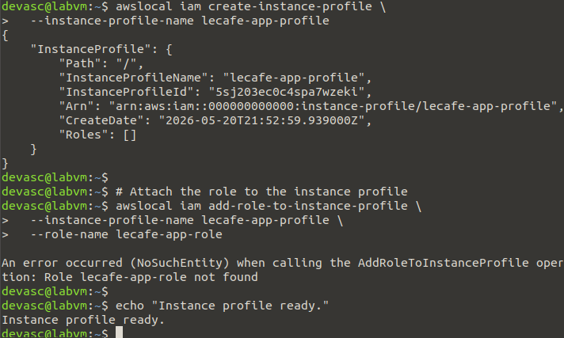

Étape 9 — Écrire le script de données utilisateur

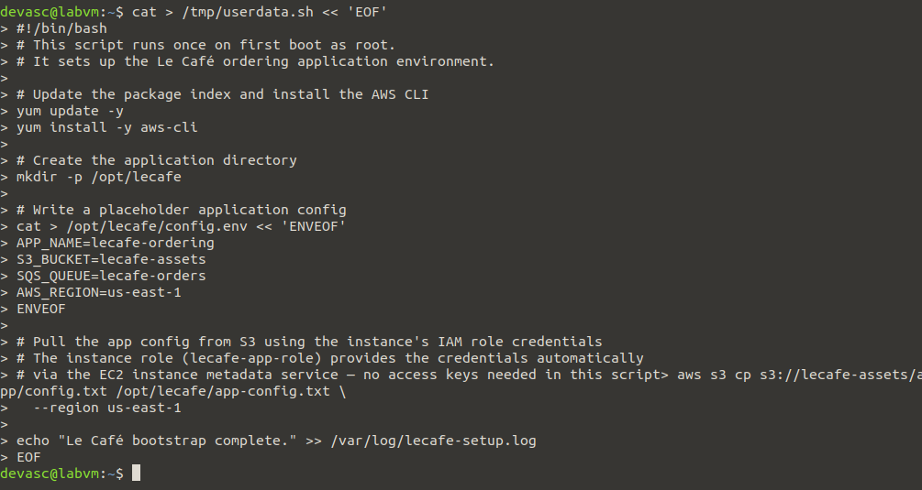

Étape 10 — Lancer l'instance
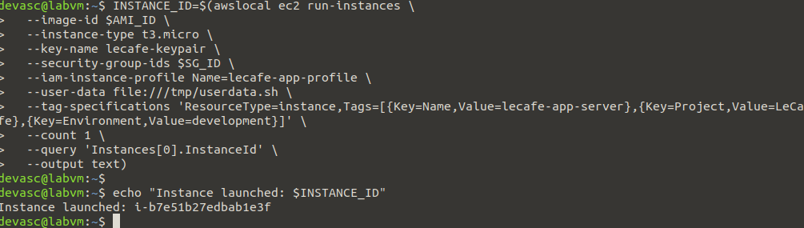
Instance launched: i-b7e51b27edbab1e3

Partie 5 — Inspection et gestion du cycle de vie de l'instance

Étape 11 — Observer l'état de l'instance

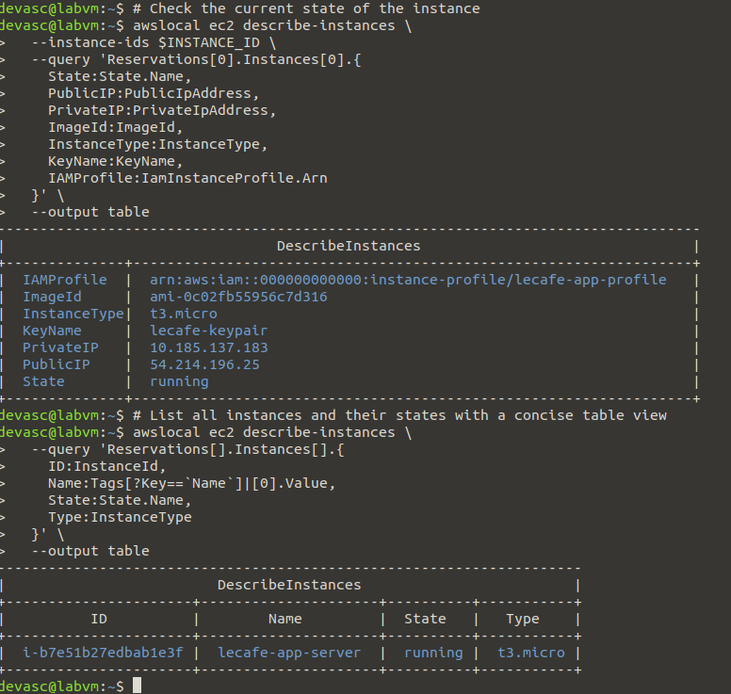

- Étape 12 — Comprendre le cycle de vie complet
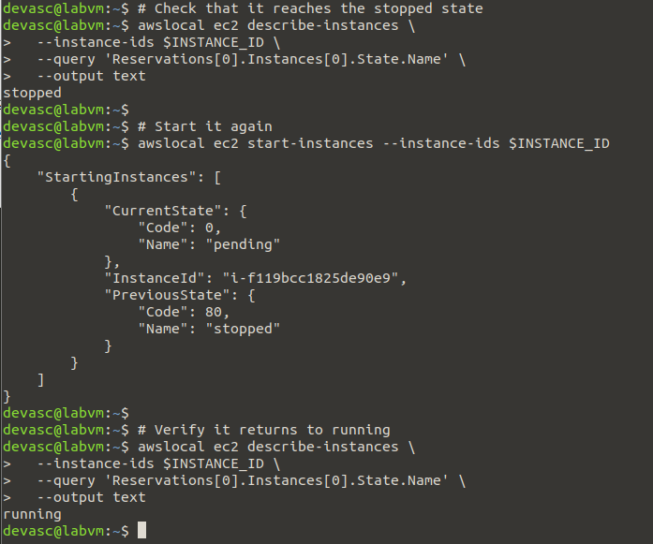

Étape 13 — Simuler une connexion SSH

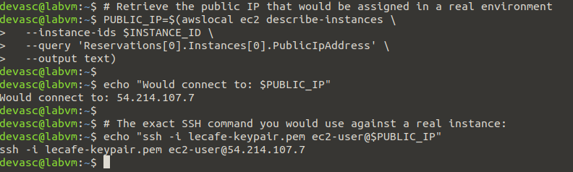

Partie 6 — Vérifier l'intégration complète

Étape 14 — Vérifier que le rôle est bien attribué à l'instance
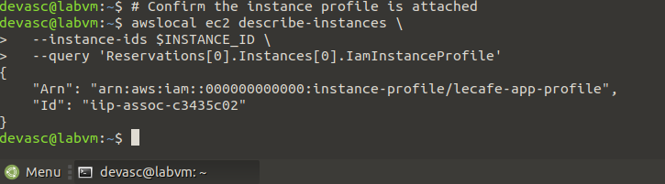

Étape 15 — Examiner la pile complète

